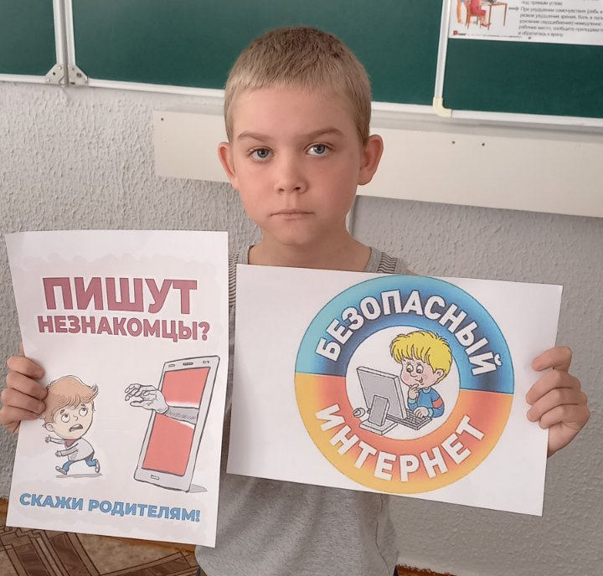
#ПРОВОЖУЛЕТОСПОЛЬЗОЙКРАСНОПОЛЬЕ

Немного о себе

 | Качулка Владимир Владимирович, 11 лет

 | Государственное учреждение образования  «Средняя школа г.п.Краснополье»

 | ФУТБОЛ, КОМПЬЮТЕРНЫЕ ИГРЫ, НАСТОЛЬНЫЕ ИГРЫ
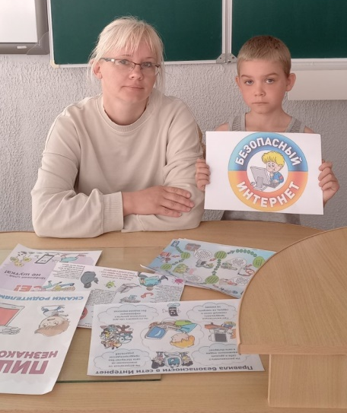

БЛАГОДАРЕН КЛАССНОМУ РУКОВОДИТЕЛЮ, ДЕНИСЕНКО АННЕ ВИКТОРОВНЕ, ЗА ЕЁ ОПТИМИЗМ, ДОБРОТУ, ПРАВИЛЬНЫЙ ПОДХОД К ВОСПИТАННИКАМ ЛАГЕРЯ.
ЗДОРОВЬЯ ВАМ И УСПЕХОВ В РАБОТЕ.

Я НАУЧИЛСЯ ЭТИМ ЛЕТОМ
 | ПРАВИЛЬНО УХАЖИВАТЬ ЗА РАСТЕНИЯМИ

ЗАБОТИТЬСЯ О ЧИСТОТЕ ОКРУЖАЮЩЕЙ СРЕДЫ

РАБОТАТЬ В КОМАНДЕ

И ДОСТИГ РЕЗУЛЬТАТОВ
 | ПОВЫСИЛ УРОВЕНЬ ЭКОЛОГИЧЕСКИХ ЗНАНИЙ

УЛУЧШИЛ НАВЫКИ КОММУНИКАЦИИ И КОМАНДНОЙ РАБОТЫ.

НАУЧИЛСЯ ПЛАНИРОВАТЬ СВОЙ ДОСУГ

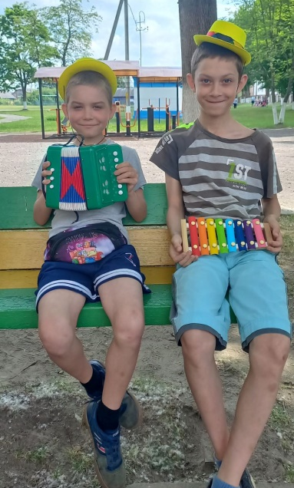
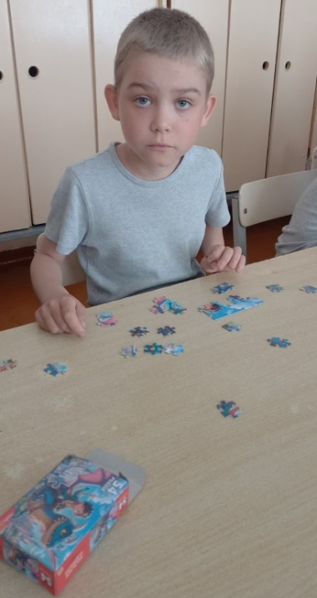
Фотографии

